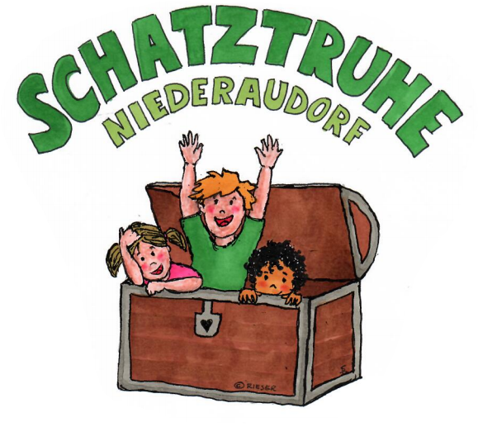
Gemeinde Oberaudorf
Kufsteiner Str. 6, 83080 Oberaudorf, Tel:08033/301-0, Fax 08033/301 -40, Email: rathaus@oberaudorf.de

Die Gemeinde Oberaudorf bietet für den Kindergarten Schatztruhe in
Niederaudorf eine Stelle als staatlich geprüfte/r Kinderpfleger/in) (m/w/d) an.

Die Einstellung soll zum nächstmöglichen Zeitpunkt in Teilzeit mit derzeit 35 Wochenstunden erfolgen. Andere Arbeitszeitvereinbarungen sind je nach Einsatzschwerpunkt im Gruppendienst möglich.

Wir erwarten von Ihnen eine sehr liebevolle, klare und konsequente Haltung den Kindern gegenüber, Teamfähigkeit und Offenheit. In unserer „Schatztruhe“ erwartet Sie ein hoch engagiertes, freundliches Team, das sich auf eine konstruktive Arbeit mit Ihnen freut!

Zudem bieten wir Ihnen eine leistungsgerechte Bezahlung nach dem TVöD, großzügige personelle Rahmenbedingungen, ein angenehmes Arbeitsklima, gute Fortbildungsmöglichkeiten, einen sicheren Arbeitsplatz sowie die üblichen Sozialleistungen des öffentlichen Dienstes, u.a. eine arbeitgeberfinanzierte betriebliche Zusatzversorgung.

Bitte richten Sie Ihre aussagefähige Bewerbung mit den üblichen Unterlagen bis 31.01.2024 an die Gemeinde Oberaudorf, z.H. Herrn Seebacher,
Kufsteiner Straße 6, 83080 Oberaudorf oder per Mail an rathaus@oberaudorf.de

Für Rückfragen steht Ihnen die Leiterin des Kindergartens, Frau Ute Peter,
Tel. 08033/ 4889 (Email: KiGaSchatztruhe@oberaudorf.de) gerne zur Verfügung.
Infos zur Einrichtung erhalten Sie auch unter:
https://www.kindergarten-oberaudorf.de/

